LOGOPEDIA - LENGUAJE 2º Ed. de PRIMARIA
Semana: 04/05/20 al 08/05/20
JUAN DAVID - GABRIEL

Lectura: LA BUFANDA DEL AVESTRUZ
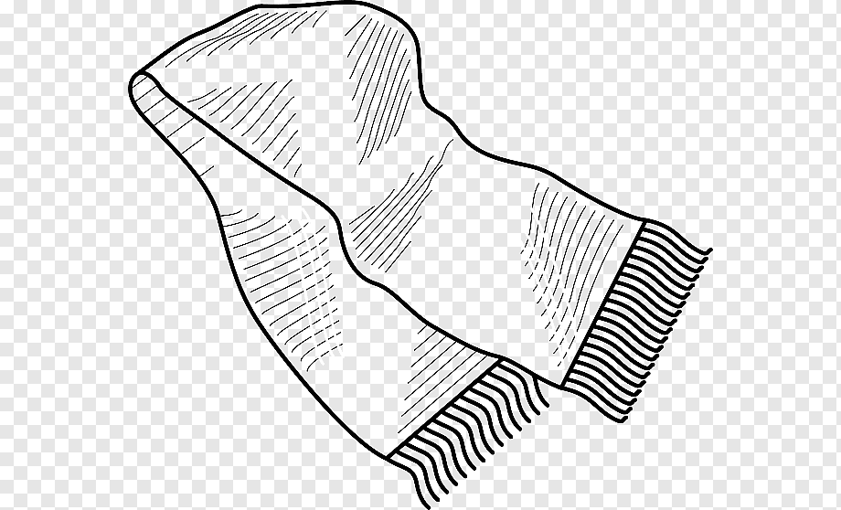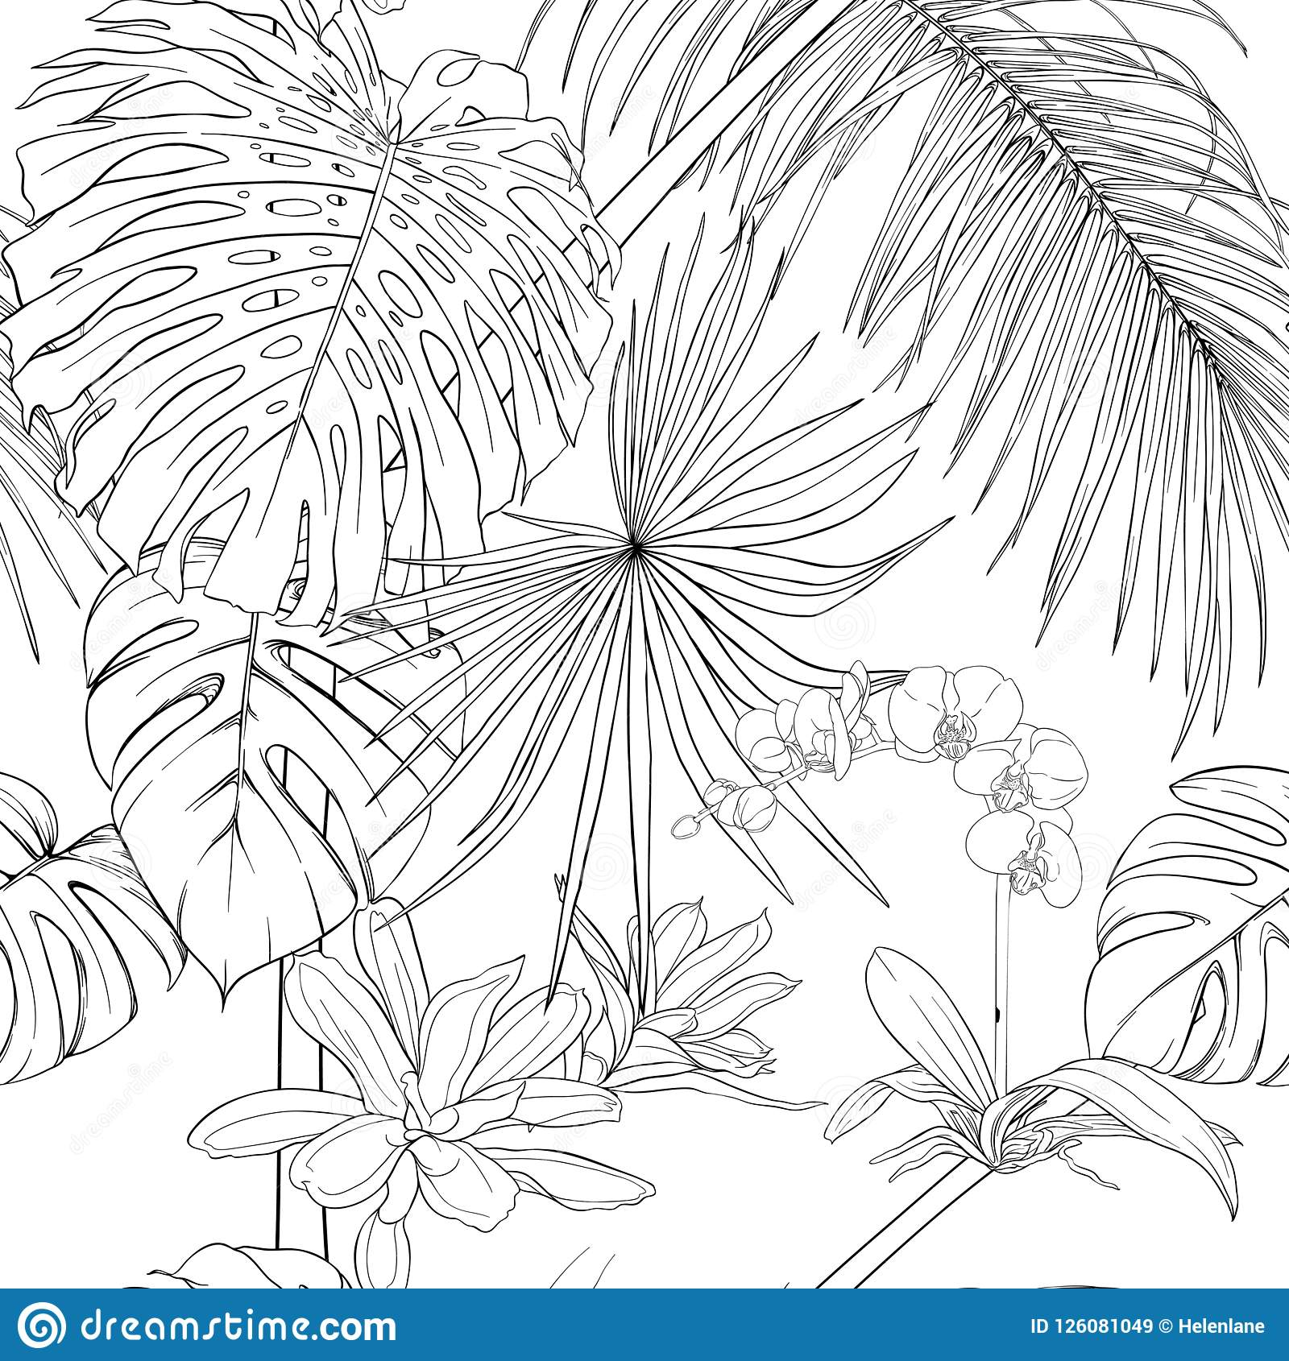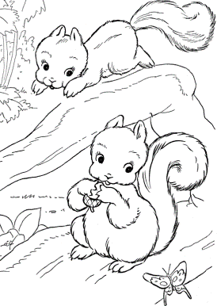
Truza el avestruz hembra salió anoche a cenar con su familia, pero no se puso la bufanda. Pasó mucho frío, por eso hoy le duele mucho la garganta. No puede tragar y, cuando come, lo pasa fatal.
Se lo contó a sus amigas las ardillas y a éstas se les ocurrió una buena idea:
- Iremos a buscar hojas, pelo de animales y musgo y le tejeremos una bufanda a Truza, para que no pase más frío.
Cuando le regalaron la bufanda, el avestruz se sintió muy agradecida y feliz.
- Sois unas buenas amigas- les dijo a las ardillas- ¡Es la bufanda más suave y cómoda que he tenido en mi vida! ¡Muchas gracias ardillas!.

- LEE EN VOZ ALTA LA LECTURA, VARIAS VECES.
- BUSCA LAS PALABRAS QUE NO ENTIENDAS.
PREGUNTAS sobre la lectura: LA BUFANDA DEL AVESTRUZ.
1.¿Quién es Truza?...........................................................................
2.¿Truza, es macho o hembra? ........................................................
3.Lee, piensa y une las palabras sinónimas el mismo significado):

hembra - macho - fatal

muy mal - mujer - hombre

4.¿Qué le ocurría al avestruz?.............................................................
………………………………………………………………………
5.¿Quiénes son las amigas de Truza?.................................................
6.¿Qué idea tienen las amigas de Truza?............................................
………………………………………………………………………
7.¿Qué utilizaron las ardillas para hacer la bufanda? Marca, rodea:
lana - algodón - hojas – semillas- flores - pelos -plumas - musgo
8.¿Cómo se sintió Truza con la bufanda? Marca, rodea:
Desagradecida - feliz - molesta - agradecida - enfadada
9.¿Cómo era la bufanda de truza?......................................................
………………………………………………………………………
10. Dibuja a Truza con su bufanda.

PALABRAS TRABADAS

Palabras trabadas o sinfones son todas aquellas palabras que poseen sílabas trabadas.
Las sílabas trabadas tienen dos consonantes seguidas y una vocal.

1º Lee despacio las palabras, dos o tres veces, y pronuncia bien las sílabas trabadas.

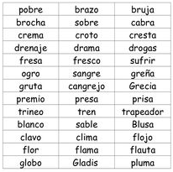

2º Vuelve a leer, un poco más rápido pronunciando bien las palabras.
3º Lee y rodea la sílaba trabada de cada palabra.

PALABRAS TRABADAS

1º LEE Y BUSCA las palabras trabadas, que te indica, en este crucigrama.

trompo – traste – triste – tren – maestra - trabajo - trueno

2º Escribe las palabras del crucigrama y rodea su sílaba trabada.

PALABRAS TRABADAS con ………….. PR
pra – pro – pru – pre - pri

1º Escribe las palabras trabadas delos recuadros.

2º Completa estas oraciones con las palabras anteriores:

- La hija del rey es una …………………………………...

- Yo siempre cumplo mis …………………………………

- María es mi ………………………………………………

- ¿Qué…………………………. tiene el anillo?

- Las ovejas comen hierba en el …………………………

3º Rodea todas las sílabas trabadas de las oraciones del ejercicio 2º

pro | por

pro por bor bro pro pio pro peo plo pro

por pro dro por pro pro gro gor pro por

gro gor por pro por quo por quo qor pro

gor por pro por qor gor pro por por gor

por pro plo blo por por pro plo qop gro

plo | pol

plo blo pol dol por glo plo pol dod

blo olb plo bio pol bol plo dol lob

pol qol plo por plo dlo plo qlo pol

plo por blo plo pol blo plo dlo pol

plo plo blo pol bol plo pol qol plo

plo por plo pol pro por pol bol pol

1- Lee y escribe cada palabra en su lugar correspondiente

prado púrpura diploma pronto primavera soplo premio completo prenda parque complicado reportaje repleto comprobar precipicio
soplete partitura leopardo porquería planeta plaza deporte ciprés prismático comprar manopla parchís plumón aplicado explicar compra compresor plástico plano plato plátano profesora propina prueba plancha expreso porcelana partido percha perfume portal portada persona princesa aprender pretérito perla presa privado playa capricho primero prensa primo prisa

pra pre pri pro pru | par per pir por pur | pla ple pi plo plu
2- Escribe una oración con estas palabras:

Prado – primavera – profesora – primo – princesa – pronto - comprar

3- Haz un dibujo muy bonito de la primavera.

